1. Направете HTML страница, съдържаща текстово поле, div и бутон. Напишете JavaScript функция, която се извиква, когато се натисне бутона. Функцията копира стойността на текстовото поле и я пренася в div-a. Ако стойността на текстовото поле е валиден email (съдържа ‘@’ и домейн като ‘domain.bg’), фонът на div-a се оцветява в зелено. В противен случай, се оцветява в червено. Пример:

|  |  |
| --- | --- |
| **Invalid email** | **Valid email** |
| Untitled.png | Untitled.png |

1. Напишете JavaScript функция, която се извиква при натискането на бутон. Функцията
   1. променя надписа на бутона от Like на Unlike и обратно.
   2. при смяна на текста се променя - фонът и цветът на текста.

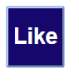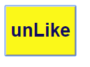

1. Направете HTML страница, като на примера по-долу. Напишете JavaScript функция, която
   1. показва/скрива полета за въвеждане на информация за фактура, като е отбелязано/не е отблязано полето “Желая фактура” .
   2. Валидира, въвежданите данни в полетата. При наличие на грешки показва съобщение за съответната грешка прикачено към съответното поле.

|  |  |
| --- | --- |
| unchecked | checked |
| Untitled.png | Untitled.png |

**Задача за домашно**

Разполагате с index.html. Напишете JS функция във външен файл, която -

1. Приема два параметъра.
   1. Селектор на DOM - елемент, във който трябва да бъде генерирано preview. Може да бъде CSS селектор от всякакъв тип - id, class ....
   2. Брой на отпечатваните елементи - снимки.
2. В резултат от извикването на функцията -
   1. всички снимки от колекцията се отпечатват една под друга отляво.
   2. над всяка една от снимките е отпечатано заглавието й.
   3. всяка снимка и нейното заглавие се намират в отделен контейнер. Всички контейнери са с един клас.
   4. над снимките отдясно има филтър, за филтриране на снимките.
   5. първата снимка от колекцията е отпечатана отляво в голям размер със заглавието й над нея.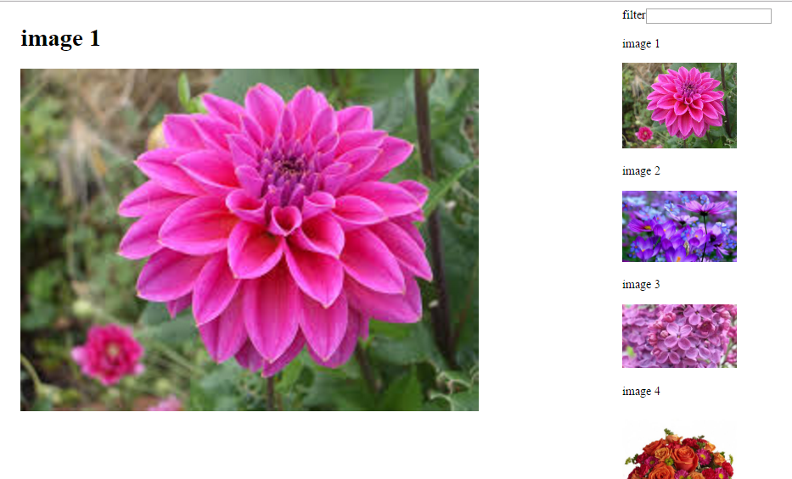
3. *Всяка една от снимките отляво и заглавието й са разположени в контейнер с общ клас.
   1. при преминаване с мишката върху снимката и заглавието /контейнера/ фонът на контейнера се променя.

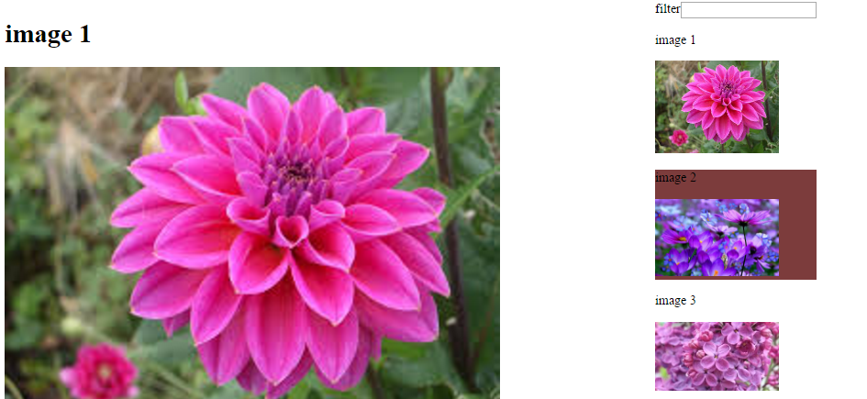

1. *Когато кликнем върху някоя от снимките, тя се отпечатва отляво като голяма снимка и заглавието й над нея.

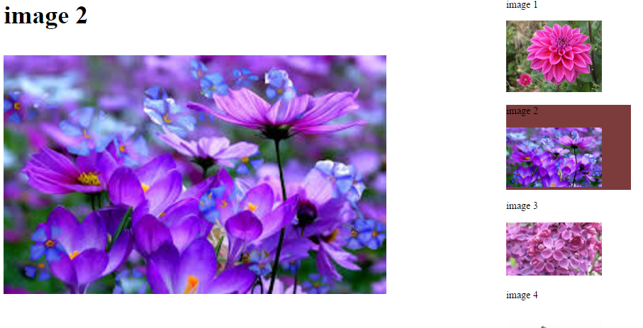

1. **Филтърът трябва да филтрира снимките - отдясно остават видими само снимките, в чието заглавие се съдържат символите изписани в полето на филтъра.

